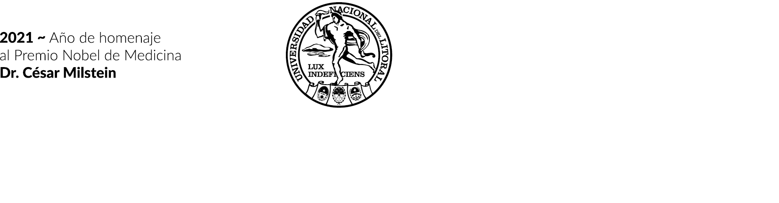

SECRETARÍA DE DESARROLLO INSTITUCIONAL E INTERNACIONALIZACIÓN
SECRETARÍA DE CIENCIA, ARTE Y TECNOLOGÍA

AVAL PARA PARTICIPAR DE LAS XVIII JORNADAS DE JÓVENES INVESTIGADORES DE LA
ASOCIACIÓN DE UNIVERSIDADES GRUPO MONTEVIDEO

“Generación de conocimientos desde el sur para el mundo post pandemia”
Universidad de Santiago de Chile
10 al 12 de noviembre de 2021

Por la presente, notificamos a Uds. que autorizamos y avalamos la presentación del trabajo de investigación titulado “(Título del Trabajo)”, cuyos autores son (autores por orden alfabético con DNI), desarrollado en marco de (tesis, CAID, Cientibeca, Becas CIN, etc.) en (Facultad, Instituto, etc.) para participar de las XVIII Jornadas de Jóvenes Investigadores de la Asociación de Universidades Grupo Montevideo.

…….………………………………………
Lugar y fecha

…….…………………………………………  Firma, aclaración y cargo del autorizante | ……………………………………………  Firma de la  Secretaría de Ciencia y Técnica o  Investigación de la  Unidad Académica correspondiente.

